15 лет – Комплексному центру социального обслуживания населения Емельяновского района

Очень душевная, теплая обстановка царила 22 декабря в районном доме культуры. Сегодня, в этом зале собрались люди, для которых слово «КЦСОН» стало родным и близким, люди, которые отдали этому учреждению свой труд, терпение, посвятили ему время и жизнь! 15 лет – Комплексному центру социального обслуживания населения – это целая история организации, наполненная интересными событиями и знаменательными мероприятиями. Работников Комплексного Центра сегодня чествовали представители власти, руководители других ведомств, с которыми осуществляется взаимодействие. Открыла торжественное мероприятие Первый заместитель Главы Емельяновского района по социальной политики Наталья Николаевна Ганина вручив Почетные грамоты от Министерства социальной политики и благодарственные письма от Главы администрации Емельяновского района лучшим работникам за добросовестный труд и личный вклад в решение задач социального обслуживания населения.
Главное богатство организации – это люди! О людях нужно помнить, о людях надо говорить с благодарностью! Самым первым отделением, созданным в апреле 1988 года в Емельяновском районе, стало отделение социальной помощи на дому при отделе социальной защиты населения администрации Емельяновского района, первой заведующей Анне Ананьевне вручили Кубок «Первая заведующая отделения социальной помощи на дому»!
От районного совета депутатов поздравил с пятнадцатилетием заместитель председателя Емельяновского районного Совета депутатов Андрей Антонович Чевелюк и вручил сотрудникам КЦСОН почетные грамоты за добросовестное отношение к работе, чуткое и внимательное отношения к гражданам, нуждающимся в социальной помощи и поддержке.
Руководитель Управления социальной защиты Леонид Владимирович Соколов поздравил коллектив с юбилеем. Отметив, что это дружный и творческий коллектив, поблагодарил всех, кто посвятил себя этой сложной, ответственной и необходимой обществу работе и вручил почетные грамоты.
Работу всех отделений координирует директор. Директор осуществляет общее руководство центром, обеспечивает контроль за эффективностью деятельности центра, установление деловых связей и сотрудничества с другими организациями. В адрес первого директора Центра Беляковой Елене Вячеславовне было сказано много добрых слов и в знак благодарности вручен кубок «Первый Директор КЦСОН». Елена Вячеславовна поздравила с юбилеем и пожелала коллективу плодотворной работы и внедрять новые технологии в социальной работе.
Директор Комплексного центра Оксана Николаевна Осипова поблагодарила ветеранов службы за заботу и милосердие, теплоту и терпение, за тот труд и вклад который внесли при созданиия Комплексного центра и в знак благодарности вручила ветеранам цветы.
Юбиляров пришли поздравить спонсоры, которые на протяжении ряда лет оказывают благотворительную помощь в проведении различных мероприятий. Много добрых, теплых слов было сказано в адрес юбиляров. Директор КЦСОН поблагодарила спонсоров за сотрудничество и вручила благодарственные письма за плодотворное сотрудничество в оказании помощи социально незащищенным категориям населения Емельяновского района, внимательное отношении к ним. С пожеланием успехов, здоровья и процветания.
Пятнадцатилетний юбилей КЦСОН для каждого работника это личный праздник, связанный с работой от души и с душой, с ростом стажа работы, с работой в дружной команде. Отделения КЦСОН – это небольшие дружные коллективы, в которых своя душевная атмосфера, свои планы и достижения. Лозунг учреждения «Социальная работа- доброта, милосердие и забота» - это лозунг добра, тепла и понимания для людей, которым нужна наша забота, внимание и понимание!
О.Н.Осипова
Директор КЦСОН

. Это и кузница кадров, и новые инновационные направления в социальной работе, а главное — это прекрасный коллектив, слаженный, дружный и творческий, чем можно гордиться!»

пришел и представитель местного отделения партии «ЕДИНАЯ РОССИЯ » Аксенов Евгений Николаевич. От имени секретаря регионального отделения Партии «ЕДИНАЯ РОССИЯ» Семенова В.В. и лично от секретаря политсовета в Пировском районе Сергея Николаевича Михайлова, он вручил Благодарственные письма. «Улучшение качества и уровня жизни людей – приоритет Всероссийской политической партии «ЕДИНАЯ РОССИЯ», — сказал Евгений Николаевич, — для вас работа по реализации государственной социальной политики – каждодневный труд, который требует высокого профессионализма, знаний современных технологий отрасли, а главное – чуткого, внимательного отношения к людям, нуждающимся в помощи и поддержке. От всей души благодарим всех, кто посвятил себя этой сложной, ответственной и необходимой обществу работе! Желаем вам здоровья, душевного тепла и благополучия, успехов в вашем благородном труде на благо жителей нашего района!».

Глава Пировской сельской администрации Валентина Альбертовна Игнатова пришла не с пустыми руками, а вручила директору Ольге Юрьевне Юсуповой памятный подарок центру — часы.
В Центре сегодня трудится более 50 человек, в основном женщины, где помогают пенсионерам, инвалидам и гражданам, оказавшимся в трудной жизненной ситуации. В учреждении действуют 2 отделения социального обслуживания на дому, отделение срочной социальной помощи, Ежегодно помощь получают более 2000 получателей социальных услуг.

Уважаемые коллеги!
Поздравляю Вас с нашим знаменательным ЮБИЛЕЕМ!
20 лет как создано социальное обслуживание на территории Пировского района, за плечами очень большой багаж знаний, наработан огромный профессиональный опыт.
Из отделения социального обслуживания на дому, создан большой Комплексный центр. На сегодняшний день наше учреждение – одно из востребованных.
Здесь оказывают помощь пожилым людям, поддержку малоимущим семьям, одиноким инвалидам, людям попавшим в трудную жизненную ситуацию.
Тепло, заботу, добро, которые щедро дарят сотрудники Центра всем нуждающимся в них, переоценить невозможно.
Милосердие, сострадательность, душевная чуткость и заботливость не позволяют социальным работникам очерстветь, потеряв сочувствие к чужой беде.
Желаю Вам уважаемые коллегии благополучия, оптимизма, стойкости, мира в семье и дальнейших успехов на нашем нелегком поприще!
Закладка.
Предыдущая запись
Встр
06 ноября 2015 года отметили сотрудники Комплексного центра социального обслуживания населения 20-летний юбилей создания социального обслуживания на территории Пировского района и 10-летний юбилей МБУ «Комплексному центру социального обслуживания населения»
Очень душевная, теплая обстановка царила в этот день в районном доме культуры, где собралось много гостей. Работников Центра сегодня чествовали и представители власти, руководители других ведомств, взаимодействие с которыми осуществляется. Открыл торжественное мероприятие Глава Пировского района А.И.Евсеев, вручив благодарственные письма от администрации Пировского района и от лица Министра социальной политики по Красноярскому краю Г.М.Ковалевой лучшим работникам за добросовестный труд и личный вклад в решение задач социального обслуживания населения.
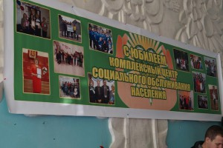
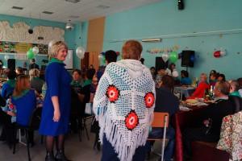
Как сказала начальник отдела социальной защиты населения Пировского района Лариса Ивановна Астапова, сегодняшний высокий уровень социальной защиты в Пировском районе, во многом сложился благодаря центру: «Переоценить заслуги этого учреждения перед пировчанами крайне сложно. Это и кузница кадров, и новые инновационные направления в социальной работе, а главное — это прекрасный коллектив, слаженный, дружный и творческий, чем можно гордиться!»
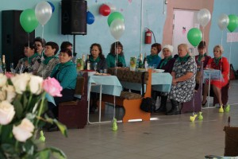
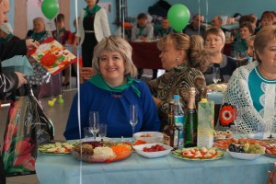
Поздравить коллектив с юбилеем пришел и представитель местного отделения партии «ЕДИНАЯ РОССИЯ » Аксенов Евгений Николаевич. От имени секретаря регионального отделения Партии «ЕДИНАЯ РОССИЯ» Семенова В.В. и лично от секретаря политсовета в Пировском районе Сергея Николаевича Михайлова, он вручил Благодарственные письма. «Улучшение качества и уровня жизни людей – приоритет Всероссийской политической партии «ЕДИНАЯ РОССИЯ», — сказал Евгений Николаевич, — для вас работа по реализации государственной социальной политики – каждодневный труд, который требует высокого профессионализма, знаний современных технологий отрасли, а главное – чуткого, внимательного отношения к людям, нуждающимся в помощи и поддержке. От всей души благодарим всех, кто посвятил себя этой сложной, ответственной и необходимой обществу работе! Желаем вам здоровья, душевного тепла и благополучия, успехов в вашем благородном труде на благо жителей нашего района!».
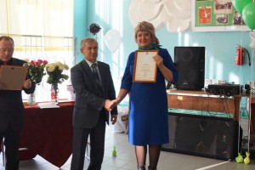
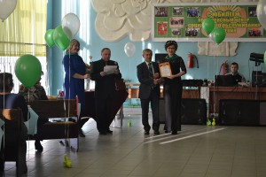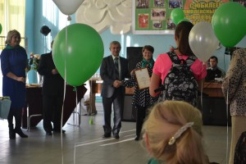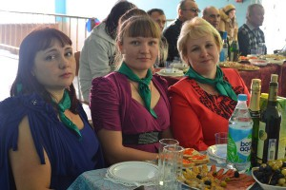
Глава Пировской сельской администрации Валентина Альбертовна Игнатова пришла не с пустыми руками, а вручила директору Ольге Юрьевне Юсуповой памятный подарок центру — часы.
В Центре сегодня трудится более 50 человек, в основном женщины, где помогают пенсионерам, инвалидам и гражданам, оказавшимся в трудной жизненной ситуации. В учреждении действуют 2 отделения социального обслуживания на дому, отделение срочной социальной помощи, Ежегодно помощь получают более 2000 получателей социальных услуг.

25-летний юбилей отметил Комплексный центр социального обслуживания населения
15.04.2016
25-летний юбилей отметил Комплексный центр социального обслуживания населения
В апреле прошло торжественное мероприятие, посвященное юбилею областного государственного автономного учреждения социального обслуживания «Комплексный центр социального обслуживания населения». В зрительном зале – герои дня, люди, которые посвятили себя уникальной профессии: социальный работник. Их призвание – нести добро и свет, помогать нуждающимся.
С праздником коллектив учреждения от имени министерства социального развития, опеки и попечительства Иркутской области поздравил первый заместитель министра Алексей Макаров.
- Все эти годы центр играет значимую роль в жизни Иркутской области, внося свой большой вклад в развитие социального обслуживания населения региона. Труд социального работника всегда выходит за рамки формальных служебных обязанностей. Он требует от каждого сотрудника особой душевной организации, чуткости и терпения, доброты и отзывчивости. Ваш творческий и целеустремленный коллектив, дружный и сплоченный в единой цели, под умелым и грамотным руководством отдает много сил и энергии людям, которым нужна помощь, - отметил в своей приветственной речи Алексей Макаров.
Комплексный центр социального обслуживания населения — учреждение с особым статусом, своей историей, уникальным опытом и заслуженной безупречной репутацией.
Как рассказал директор Комплексного центра Олег Богданович, 8 апреля 1991 года по решению областного Совета народных депутатов № 191 на базе одного из домов престарелых города Иркутска был создан Территориальный центр социального обслуживания престарелых и инвалидов. На момент начала деятельности центра численность обслуживаемых в 4-х отделениях социального обслуживания на дому составляла 460 человек. Сегодня более 10000 человек пользуются социальными услугами Комплексного центра социального обслуживания населения.
За четверть века структура центра претерпела серьезные изменения, но неизменным осталось качество и своевременность предоставления помощи нуждающимся. «Дом окнами к людям» – так говорят о комплексном центре.
В этот праздничный день заслуженным сотрудникам учреждения были вручены Почетные грамоты и Благодарности. Олег Богданович был награжден Благодарственным письмом Губернатора Иркутской области. В концертной программе приняли участие сотрудники центра и детские творческие коллективы, которые представили музыкальные и танцевальные номера. Юбилей проходил под знаком добра и милосердия.

